DOI：10.XXXX/XXXX.202X.XX.XXX
面向地产项目团队的信息协同型AI智能体框架设计
高海涛
（蓝城伟业控股有限公司，浙江 杭州，310000）
【中图分类号】TU71；TP182 【文献标识码】：A
【摘要】随着大语言模型与AI Agent技术快速发展，人工智能正从单点任务辅助向复杂业务协同演进。但在地产领域，现有AI应用多局限于面向个人、单任务的工具形态，缺乏适配地产行业协同工作模式与多源数据特征的团队级框架。针对这一缺口，本文提出一种面向地产项目团队的信息协同型AI智能体框架：它以自然语言为统一交互入口，将项目态势、组织规则与业务能力组织为团队共享、随项目推进持续更新的记忆中枢，支撑团队成员的信息协同与受控执行。该框架已通过实际业务案例完成落地验证，能够有效缓解企业存量项目管理资料浩瀚而难以活化、项目经验以人为节点并随人员变动而流失的困境，为地产及相关行业垂直领域团队协作AI的落地与系统框架搭建提供借鉴。
【关键词】智能体；信息协同；项目管理；知识管理；大语言模型；地产项目
Framework Design of Information Collaborative AI Agent for Real Estate Project Teams
GAO Haitao
(Weiye Buletown Holdings Co., Ltd., Hangzhou, Zhejiang 310000, China)
【Abstract】With the rapid advancement of large language models and AI Agent technologies, artificial intelligence is evolving from single-point task assistance toward complex business collaboration. However, in the real estate sector, existing AI applications remain largely confined to personal, single-task tools, lacking a team-level framework that fits the collaborative working patterns and multi-source data characteristics of the industry. To address this gap, this paper proposes an information-collaborative AI Agent framework oriented to real estate project teams: taking natural language as its unified interaction entry, the framework organizes project status, organizational rules, and business capabilities into a team-shared memory hub that is continuously updated as projects advance, supporting information collaboration and controlled execution among team members. The framework has been validated through practical business cases, effectively alleviating the difficulties of vast yet underutilized project management archives and of project experience anchored on individuals that is lost with personnel turnover, and providing a reference for the deployment of team-collaborative AI and the construction of system frameworks in real estate and related vertical industries.
【Keywords】Agent; Information Collaboration; Project Management; Knowledge Management; Large Language Models; Real‑estate Projects
1 引言
1.1 研究背景：行业困境与AI缺口
地产项目管理具有参与主体多、业务链条长、状态持续变化等特点，项目运行过程中产生大量现场信息、沟通记录、会议纪要和业务文件。这些信息分散于人员、即时通信工具及不同业务系统中，过程信息难以持续沉淀并保持上下文关联^{[1-2]}，项目经验因而高度依赖具体人员。当人员离岗时，历史信息、判断依据及处理过程往往难以完整复现。
与此同时，企业长期积累了大量制度、标准、项目资料和历史经验，但传统数字化系统主要面向预设流程和结构化数据，对自然语言过程信息以及非预设任务的处理能力有限；信息使用通常要求人员主动进入系统、学习操作流程，导致存量知识难以充分活化。近年来人工智能快速进入工程建设领域^{[3]}，但现有应用总体仍以单人单任务为主，集中于BIM、进度、质量等专项场景^{[4]}，或以个人问答、文书生成等工具形式存在，尚难持续进入团队信息流并形成组织公共认知。
因此，行业需要解决的并非单纯“让AI回答问题”，而是建立面向团队的AI工具层，使AI拥有持续的项目公共上下文，并能够在明确的组织权责边界内参与业务协同。
1.2 技术本质与人机分工：落地关键在Harness
当前人工智能仍属于弱人工智能范畴，其核心能力建立在模型参数与输入上下文的关联计算之上，缺乏天然的长期项目记忆^{[5]}，单次上下文窗口也难以承担复杂项目的持续认知。因此，AI更适合承担信息检索、关联、分析和任务执行辅助，而任务发布、关键审核、责任认定与最终决策仍应由人完成。
由此，领域AI落地的关键并非单纯提高模型能力，而是构建一个能够持续向模型提供项目态势、组织关系、历史记忆、管理规则和系统能力，并同时约束其行为边界的运行环境，即Harness。其作用是将原本分散于管理体系中的信息、规则和责任关系转化为AI能够持续感知和受控调用的技术结构。
1.3 研究问题与总体技术路线
本文研究问题为：如何针对地产项目管理结构，将通用AI智能体重构为能够持续组织团队公共信息，并在明确权责边界内支持业务协同的领域化框架。
研究以地产项目团队真实协同场景为对象，首先梳理项目运行所依赖的信息、状态、规则、流程、能力及责任关系；其次将管理要素工程化为AI可持续理解、调用和执行的技术对象，构建面向团队的“六层一闭环”运行框架；最后通过实际业务案例验证其工程落点，并根据实践反馈持续迭代。
本文主要贡献包括：一是建立地产管理要素向AI智能体技术对象的映射方法；二是据此构建面向团队的信息协同型AI智能体框架，并通过实际项目案例验证其工程可行性。
2 框架设计：面向团队的地产行业智能体
2.1 与通用AI智能体的差异
通用AI智能体通常可概括为“LLM—Context—Tool—Loop—Memory”^{[6-7]}，其上下文、工具和记忆主要围绕单一用户及当前任务组织。地产项目团队的业务协同则具有明显不同的需求：AI不仅需要理解当前用户，还需要理解项目、组织、角色、任务及长期项目记忆；同时需要支持多人并发使用、任务调度、项目状态感知、角色权限控制、SOP执行及人机协作。
因此，团队型行业智能体的核心变化，是将上下文主体由“用户”扩展为“项目团队”，将一次性任务转变为持续项目过程，并将权限、责任和人工确认纳入智能体运行结构。
2.2 管理要素向Agent技术对象的映射
本文不从通用Agent组件反推地产业务，而是从项目管理结构反向确定智能体所需的技术对象。主要映射关系见表1。
表1 地产管理要素与Agent技术对象映射
地产管理要素 | Agent技术对象 | 核心机制
项目状态/节点 | 状态空间 | LLM增强FSM
过程事件/项目资料 | 公共上下文对象 | 项目态势摘要
组织制度/规则 | 约束知识 | 组织规则摘要
系统工具/接口 | 能力对象 | 系统能力目录
业务流程/SOP | 能力单元 | Skill化SOP
复合请求/交互上下文 | 工作项/会话任务 | WorkItem/SessionAgent
具体业务任务 | 执行任务 | WorkItemAgent
组织参与关系/权限 | 可见性与核验对象 | GuardianAgent

其基本逻辑是：项目状态需要状态空间，过程信息需要聚合摘要，SOP需要能力单元，复合请求需要工作项，而组织责任则要求执行与核验相分离。
2.3 “六层一闭环”Harness总体架构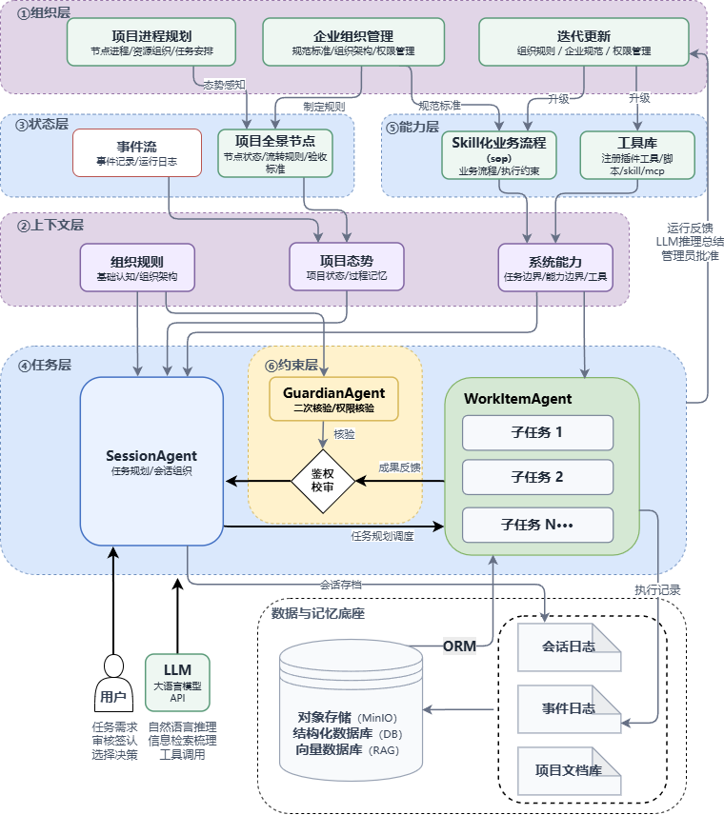
本文构建以项目组织和业务状态为上下文、以WorkItem为任务载体、以SOP/Skill为执行规则、以权限和人工确认保证管理边界、以证据链保证过程可追溯的“六层一闭环”Harness。
第一层为组织层（Who），建立企业、项目、部门、专业及角色关系，确定AI服务的团队边界；第二层为上下文层（Context），组织项目、业务对象、历史决策及人员关系等持续信息，使AI理解当前项目及其背景；第三层为状态层（State），将项目管理过程抽象为可感知的业务状态和全景节点，使AI能够判断当前所处阶段；第四层为任务层（WorkItem），将自然语言需求转化为可创建、执行、暂停、恢复、交接和关闭的任务单元；第五层为能力层（Skill/Tool），将企业SOP、管理规则、专业方法及外部工具封装为可调用能力；第六层为约束层（Permission & Audit），控制信息可见范围、操作权限、人工确认、责任归属及全过程证据。
六层共同形成“感知—判断—任务—执行—协同—验证—留痕—状态更新”的业务闭环，使项目运行信息能够持续反馈并形成团队记忆。
3 框架实现
3.1 上下文工程：聚合摘要、渐进式发现与实时热重载
针对项目上下文持续增长的问题，将IM、文档、数据库及事件记录中的过程信息按主题聚合，形成项目态势摘要、组织规则摘要和系统能力目录，作为会话建立时注入模型的轻量认知起点。执行过程中不直接灌入全部历史资料^{[8]}，而是通过RAG^{[9]}、数据库和事件日志按需检索细节，形成“先摘要、后深入”的渐进式发现机制。当节点状态、事件或能力目录发生变化时，系统及时重建对应摘要，使模型认知与项目实际保持同步。
3.2 全景节点与状态管理：LLM增强有限状态机
以全景节点构建项目业务状态空间，将具有明确成果的任务组织为节点，并按照重要程度覆盖从竣工验收等里程碑节点到具体工序节点。状态空间由管理人员定义，节点关系由系统维护，LLM仅负责从自然语言中提取状态证据并提出候选状态转移^{[10]}；实际转移仍受成果条件、业务规则和人工确认约束，从而兼顾自然语言理解能力与状态管理的确定性。
3.3 SOP-Skill能力封装
将标准业务流程封装为Skill，明确任务描述、输入参数、前置条件、工具绑定及权限要求，并通过能力目录完成注册、语义发现和参数映射，使自然语言任务能够调用既定业务能力。根据业务稳定程度形成“Skill—专用Agent—既有能力组合”的分层组织方式，并通过实际使用反馈持续迭代。
3.4 WorkItem驱动的任务编排
复杂用户请求首先拆解为可独立执行的WorkItem，由SessionAgent负责会话组织和任务拆解，WorkItemAgent负责具体能力调用与业务执行，GuardianAgent负责责任及权限核验，形成“任务组织—业务执行—责任核验”分工。WorkItem机制进一步支持多人并发、任务排队、交互焦点、任务交接及并行执行，使智能体由个人会话工具转变为团队异步协作工具。
3.5 权限与执行边界控制
以全景节点作为信息可见性的基本组织单元，人员通过企业、角色和参与节点形成节点级可见关系，并要求新增授权范围不超过授权者自身可见范围。系统通过权限快照、执行前Hook、GuardianAgent二次校验及人工确认，对信息访问、业务规则和操作行为实施全过程约束。权限不足时不直接暴露信息，而采用拒绝、脱敏或协作导航等方式处理；责任认定、关键状态确认及流程变更仍由人员最终确认。
3.6 非预设任务的能力组合
对于尚无对应SOP、但不涉及新增组织规则的任务，系统可在既有权限范围内组合检索、数据库、事件记录和历史经验等基础能力完成任务。该机制严格区分“能力组合”和“新流程生成”：前者属于既有能力的重新组织，后者涉及新SOP、流程规则或状态空间变化，必须经过人工审核，以保证系统的任务弹性不突破管理边界。
3.7 事件流与多源信息沉淀
以IM作为自然语言入口，将团队日常沟通中的过程信息转化为事件记录，并同步沉淀至结构化数据库和可检索知识库。随着项目推进，事件、状态和业务资料持续关联，使系统形成可追溯的项目过程记录和团队公共记忆^{[11]}，从而降低项目认知对个人持续在岗的依赖。
4 案例验证
本文案例用于说明框架的工程落点，不构成统计意义上的性能验证。
4.1 园路铺装验收：预设执行链验证
在苏州某住宅项目景观工程中，园路铺装节点完成后，项目主管通过IM提出验收咨询。SessionAgent将请求拆分为流程匹配和成果定位两个WorkItem，WorkItemAgent通过能力目录匹配验收Skill，并按需获取节点状态、现场成果及验收标准；GuardianAgent完成权限和规则核验。现场发现质量问题后，系统继续拆分规范比对、合同查询及材料溯源任务，并在人工确认后执行整改通知和节点变更。
该实例表明，三个智能体能够分别承担任务组织、业务执行和责任核验；上下文摘要与执行能力分层调用，验证了认知组织与任务执行分离的设计；验收Skill的语义发现、按需信息加载以及受控节点变更，则验证了Skill化SOP、渐进式上下文和LLM增强状态机的工程落点。
4.2 跨部门软装品质追溯：非预设组合验证
在苏州某已竣工住宅项目中，集团景观负责人需要追溯软装品质偏差，原项目主管已离岗且无对应SOP。系统首先依据权限进行跨源查询，由WorkItemAgent组合RAG、数据库、事件日志和历史经验，还原招标、交底、采购、进场和验收五个阶段，形成跨5个部门、8类信息来源的事件链；涉及权限边界的信息则通过协作导航而非直接输出。
该实例表明，在缺少专用SOP时，系统仍可组合既有基础能力完成非预设任务，但未自行生成新的业务流程；同时，节点级权限控制和GuardianAgent核验能够约束敏感信息输出，并识别成本壁垒、界面不清、签认缺位等信息流转问题。即使原项目主管离岗，相关过程链仍可被还原，说明团队公共认知能够在项目过程中持续沉淀。
需要指出的是，该框架运行依赖项目数据、可检索规则和人员权限等数字化基础；跨载体深层关联仍依赖RAG与数据库能力；LLM对状态证据的解析也存在不确定性。因此，实际应用必须通过人工定义状态空间、规则和责任边界限制智能体的自由度。
5 结论
本文从地产项目管理结构出发，提出领域管理结构驱动的AI智能体框架设计方法，将项目状态、过程信息、组织规则、业务流程、系统能力、复合任务及组织权责，分别映射为状态空间、项目级上下文工件、Skill能力单元、WorkItem及职责核验机制，并以“六层一闭环”Harness组织为信息协同型智能体框架。
该框架的核心并非简单增加行业知识，而是将管理结构本身转化为智能体的上下文、状态、能力、可见性和责任边界。两个业务实例表明，框架能够同时支撑预设流程执行和非预设复合信息任务，并在受控边界内持续组织团队公共信息。该方法可为传统行业由管理结构反向驱动AI智能体架构设计提供工程参考。后续可进一步结合事件关系网络优化信息召回，并通过插件机制接入BIM、视觉多模态等专业能力。
【参考文献】
- NONAKA I, TAKEUCHI H. The Knowledge-Creating Company: How Japanese Companies Create the Dynamics of Innovation[M]. New York: Oxford University Press, 1995.
- YAN J, HUSTED K, FATH B. Transforming organizational knowledge creation through artificial intelligence: a systematic review of the emergent literature[J]. VINE Journal of Information and Knowledge Management Systems, 2026, 56(2): 522-540.
- 兰峰, 王露霖, 李彦晓. 从“好房子”到“好工程”：AI技术赋能建筑工程全寿期的逻辑与路径[J]. 工程管理学报, 2025, 39(3): 1-6. DOI: 10.13991/j.cnki.jem.2025.03.001.
- 刘峰, 李文钦, 顾问天, 等. DeepSeek赋能BIM工程管理平台的应用场景探索[J]. 土木建筑工程信息技术, 2025, 17(5): 68-74. DOI: 10.16670/j.cnki.cn11-5823/tu.2025.05.12.
- ZHANG Z, BO X, MA C, et al. A Survey on the Memory Mechanism of Large Language Model based Agents[J]. ACM Transactions on Information Systems, 2025, 43(6): 155.
- HONG S, ZHUGE M, CHEN J, et al. MetaGPT: Meta Programming for a Multi-Agent Collaborative Framework[C]//Proceedings of the International Conference on Learning Representations (ICLR). Vienna: ICLR, 2024.
- SCHICK T, DWIVEDI-YU J, DESSI R, et al. Toolformer: Language Models Can Teach Themselves to Use Tools[C]//Advances in Neural Information Processing Systems (NeurIPS). Online: NeurIPS, 2023.
- LIU N F, LIN K, HEWITT J, et al. Lost in the Middle: How Language Models Use Long Contexts[J]. Transactions of the Association for Computational Linguistics, 2024, 12: 157-173.
- LEWIS P, PEREZ E, PIKTUS A, et al. Retrieval-Augmented Generation for Knowledge-Intensive NLP Tasks[C]//Advances in Neural Information Processing Systems (NeurIPS). Online: NeurIPS, 2020.
- WU Y, ZHANG S, WU Q, et al. StateFlow: Enhancing LLM Task-Solving through State-Driven Workflows[C]//First Conference on Language Modeling (COLM). 2024.
- TIWARI A, GUPTA V. A memory fabric for conversational AI agents enabling shared and persistent multiuser memory[J]. Discover Artificial Intelligence, 2026, 6: 239.
收稿日期：2026-XX-XX
作者简介：高海涛（1987-），男，本科，研究方向：景观设计工程管理。

